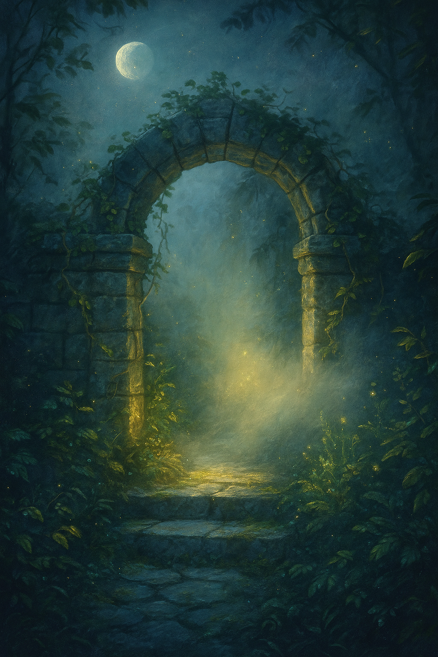

Lichtbotschaft Mutter Maria, 8.12.25, empfangen durch Walila

Behüte, bewahre & wähle
Liebe Menschenkinder, seid achtsam gegrüsst, nun erzähle ich euch meine Geschichte zum heutigen Tage.
Es war ein bedachter Tag, ruhig & still mit viel Demuth und Besinnlichkeit. Ich sah ein Licht, ein strahlendes grosses Licht vor mir, dass sich mir nahte. Ich ging etwas entgegen und fragte wer es sei, wer es schickte und was es mir mitteilen möchte.
Ich wählte offen zu sein, ich lauschte meinem göttlichen Wissen und hörte zu.
Ich empfing Worte der Gnade, Worte der Barmherzigkeit und Worte der Schöpfung. Ich verstand, dass es etwas Grosses sein müsste, so gross wie ein riesiger goldener Kreis, doch was das war, wusste ich nicht.
Ich versprach anzunehmen, ich versprach zu vertrauen und ich versprach zu bewahren. Danach versprach ich zu behüten.
Doch ich verstand immer noch nicht wozu, aber, mein innerer Glaube, der unendlich war, liess mich zu vertrauen, abzuwarten und vor allem zu schweigen.
Ich wusste, dass die Zeit es richten wird. Anschliessend dieser Begegnung und erhaltene Offenbarung, ging ich weiter und überlegte. Dieser grosse, runde Kreis begleitete mich ständig. Ich sah ihn neben mir, mitgehen.
Der goldene Schein war spektakulär, intensiv und nicht zu übersehen. Ich wusste dies sei etwas, welches nicht in Worte zu beschreiben war. Als ich Joseph von dieser Begegnung erzählte, sah ich, wie dieser Kreis uns umschlug und mit uns zusammen weiter ging.
Es war die Licht-Vereinigung. Die Verbundenheit zwischen Menschen, die, wenn sie dem Licht gut gesinnt sind, die ganze Kraft sich verdoppelte und weiter vermehrte. Sie wurde grenzenlos, je nach Besinnung des Menschen.
Eine Licht-Vereinigung lässt die Menschen wachsen, sei es in die Tiefen und in die Höhen. Licht verankert sich zuerst, sie benötigt Stabilität um gefestigt aus dem Boden zu treten und steigt danach, achtsam und bewusst, aus der Erde in Richtung Licht hinauf.
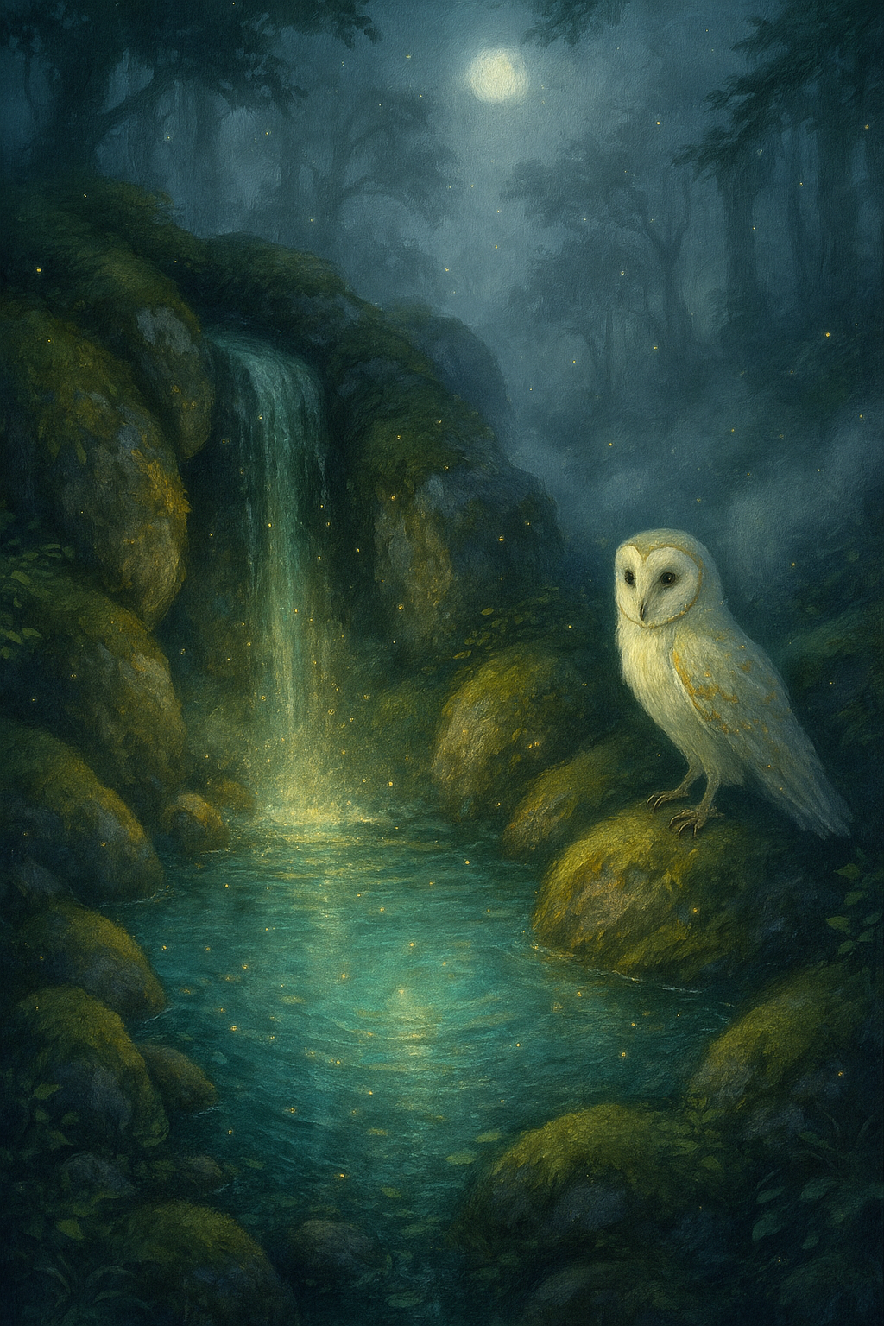
«Werde zur Eule, sie ist weise, beobachtet, ist bedacht, schweigt aber durchschaut. Sie behütet und bewahrt»… sie anerkannt die Boten der Götter.
Behüte, bewahre und wähle, die Licht-Vereinigung geschieht.
Sie sucht immer nach dem Licht, aber, in ihrem Tempo, je nach Anpassung und Möglichkeit des Menschen. Je nach Reifeprozess.
Diese Vereinigung braucht Vertrauen, Achtsamkeit, Glaube und Rückzug. Diese Vereinigung muss behütet und bewahrt werden.
Auch ihr erlebt solche Begegnungen.
Beobachtet das Aussen, schaut nach dem Licht, tretet aus den Schatten und aus dem Dunklen endgültig aus.
Dort findet ihr keine Wurzeln, keine Stabilität und keine Festigung. Versteht dass dort die Manipulation herrscht, die Kleinhaltung der Menschen um sie gehorsam zu halten. Wachstum, dass den Menschen dient, wird dort nicht gefördert, nur davon erzählt aber es wird nie stattfinden.
Löst euch von Täuschungen, von Versprechen und Oberfläche, die glänzt und scheint. Diese Oberfläche ist scheinheilig, trügerisch und hat immer eine Absicht, sie kennt keine Barmherzigkeit und keine Gnade, sowieso keine Liebe. Liebe ist frei, das Licht ist frei, schaut rum, sehet das Licht, sehet die Liebe und seid genauso so frei wie sie. Das Dunkle macht abhängig, erzählt besagtes, was täuschend echt ist, aber es nie war.
Licht, macht nicht abhängig, Licht steht umsonst allen Menschen zu, ihr habt die Wahl, welchen Weg ihr gehen wollt. Aber, kompromisslos, nicht ein wenig dort und wieder da. Gehet ihn klar, rein und bewusst…wisst ihr was ich meine? Auch euer Selbst muss diese Reinheit aussenden, ohne Erwartung, ohne Absicht und Zwiespalt.
Öffnet eure Herzen, lernt ruhig und achtsam zu handeln, besinnet euch und behütet eure Wahrnehmung.
Sie erzählt euch von Offenbarungen, von Erklärungen, Erkenntnisse und andere wertvolle Aussagen, die stets für euch gedacht sind.
Nehmt Begegnungen an, redet mit ihnen, stellt Fragen und wählt bedacht, in Liebe, den Weg dazu.
Vertraut und geht ihn, auch wenn ihr oft alleine weiter spaziert, dies ist sogar sehr wichtig, da ihr ohne Ablenkung unterwegs seid.
Löst euch von Täuschungen, die euch ausbremsen und unentwickelt stehen lassen. Reisst euch von allen dunklen Manipulationen los, die an der Oberfläche zu viel reden und scheinen. Die sind oft gestellt, gespielt und verstrickt mit Absichten, um dich einzukreisen, bis du in der Honigfalle bist.
Die Honigfalle ist zuerst sehr süss, doch irgendwann magst du sie nicht mehr sehen und du bemerkst, dass du prompt stecken geblieben bist. Dein Wachstum ging nicht mehr weiter und vom Honig bist du bald gesättigt. Merke dies und löse dich genau jetzt von solchen gefährlichen Honigfallen.
Sie sind weder echt, noch wollen sie mit dir Gutes erreichen, sie wollen dir nur Zeit nehmen, ablenken um dein Vorwärtskommen zu hindern. Sie wollen dich nicht wachsen sehen, weil sie selber nicht vorwärtskommen und müssen dir Hindernisse aufbauen. Sie selber könnten es nicht ertragen, wenn du weiter gehen würdest und sie selber würden stehenbleiben.
Also bekleben sie dich, mit ihren Nettigkeiten, mit ihren Angeboten und werden dir auch ab und an etwas umsonst zukommen lassen, damit du nicht fortfliegst.
Lerne, bevor du die Honigfalle verlässt, diese Menschen zu durchschauen und verstehe auch, warum dir dies geschehen ist. Erkenne deine Thematik dahinter und danach lass Ablösung geschehen.
Wisse, dass die Honigfallen-Menschen selber verzweifelt sind, ihr Dasein auf Erden ist sehr ungewiss, weil sie selber nicht weiterkommen und auch keinen Plan besitzen, wie und was sie genau umsetzen müssten, um endlich auf Erden in Frieden leben zu können.
Diese Honigfalle ist ein intensiver Lernprozess, vor allem wenn du sie erkennst, begreifst, verstehst und abschliessen kannst.
Der Kreislauf muss geschlossen werden, damit du die Weisheit erlangst, ihn zu integrieren. Erfahrungen lassen Wissen zu und die Integration lässt den Prozess abschliessen. Anschliessend verbinden sich die Erfahrungen, nach weisen Erkenntnissen, die dir deine Wahrnehmungen zu einem Diamanten werden lassen.
Für den Menschen ist es der weise Meister, der zum Leben erweckt wird.
Dies ist der Kreislauf, den ein Mensch erfahren darf und ständig wieder zu sich nehmen kann, um seinen Weg als Meschen auf Planet Erde zu vollbringen. Es sind Phasen die zum Leben gehören und den Menschen zum Besten formt.
Wachstum befördert ihn weiter, um stets seine Lebensaufgaben meistern zu können und bestehende Kreisläufe abzuschliessen.
Leider sehe ich, wie viele Menschen Kreisläufe offen haben, stehen lassen und wieder neue erstellen. Dies freiwillig. Dabei werden die nicht abgeschlossenen, zu Hindernissen, sie erzeugen Druck und Masslosigkeit, die sie übertreiben lässt und ihrem Selbst immer weiter entkommen. Diese Menschen bemerken es nicht mehr, weil sie ganze Ketten erstellen die nicht abgeschlossen sind. Dies erzeugt eine unendliche Spirale, die zur Gefangenschaft wird.
So erschweren sie ihren Weg, gehen weiter und werden immer wieder an Hindernisse vorbeikommen, damit sie endlich erweckt werden um ihre Baustellen fertig zu stellen und weg zu räumen.
Es sind die Themen der Dunkelheit die darin verwickelt sind, weil diese Menschen mit der Angst besessen sind. Sie lassen sich selbst manipulieren und erkennen das wahre Licht nicht.
Sie sind auf dem falschen Weg unterwegs, in der Hoffnung, dass sie nichts verlieren, nichts aufgeben und loslassen müssen. Sie halten an allen Fesseln und Seilen fest, schweben an der Oberfläche und haben Angst, zu fallen. Ihnen fehlen die Fundamente, die Stabilität um nach oben, zum Licht zu kommen.
Verinnerliche meine kurze Geschichte von mir.
Empfange, bewahre und behüte, dann wähle achtsam und bedacht.
Werde besinnlich… Wisse und verstehe die Kreisläufe, verstehe die Prozesse und kenne wie kostbar dieser Weg ist. Dies wird zum Meisterweg, wenn du die Welten zwischen Licht und Dunkelheit verstehen kannst und sie auch umsetzen wirst.
Es sind auch die Unterschiede zwischen Tiefen und Oberflächen. Beobachte wer, wo lebt. Beobachte sein Handeln, sein Agieren und Reagieren. Vor allem in Gruppen, spüre in dich und du wirst Menschen lesen können, wen du deine von anderen Gefühlen unterscheiden kannst.
Lerne zuerst deine niedrigschwingenden Emotionen anzunehmen, kenne den Ursprung dazu und löse diese Anhaftungen. Es sind sie, die dir ständig immer wieder in die Quere kommen und dich am eigenen Wachstum hindern. Es ist die Spirale, die nie endet, von vorne beginnt, sich repetiert und keinen Abschluss erzeugt.
Gehe den Lichtweg, bewusst und rein, kompromisslos und individuell. Stehe immer, zu deinen Bedürfnissen, lass dich weder unterdrücken noch einengen.
Sobald du dies beherrschst, erzeugt es dein wahres Wachstum ohne Abhängigkeiten. Dies ist eine höhere Oktave, denn es lässt vieles entstehen wovon du gar nicht geträumt hast.
Erkenne deinen wahren Reichtum, der ist in dir verborgen, entwickle dich und entdecke dein wahres Selbst! Danach verbinde dich mit anderen Licht-Quellen und gehet diesen Weg.
Wähle bedacht, achtsam, behüte und bewahre und lerne zu schweigen! Vertraue und glaube an dich, werde Meister deines Lebens.
Verantworte dich!
Lichtvoll und meisterlich bei dir und euch, Mutter Maria!

Mantra mit Lotusblüte visualisieren:
Ich, mein hohes Selbst, bin gnädig und kenne mein Potential. Ich bin achtsam, kenne das Schweigen und behüte mein Selbst Ich bewahre mein Selbst und erkenne mein Licht. Danke.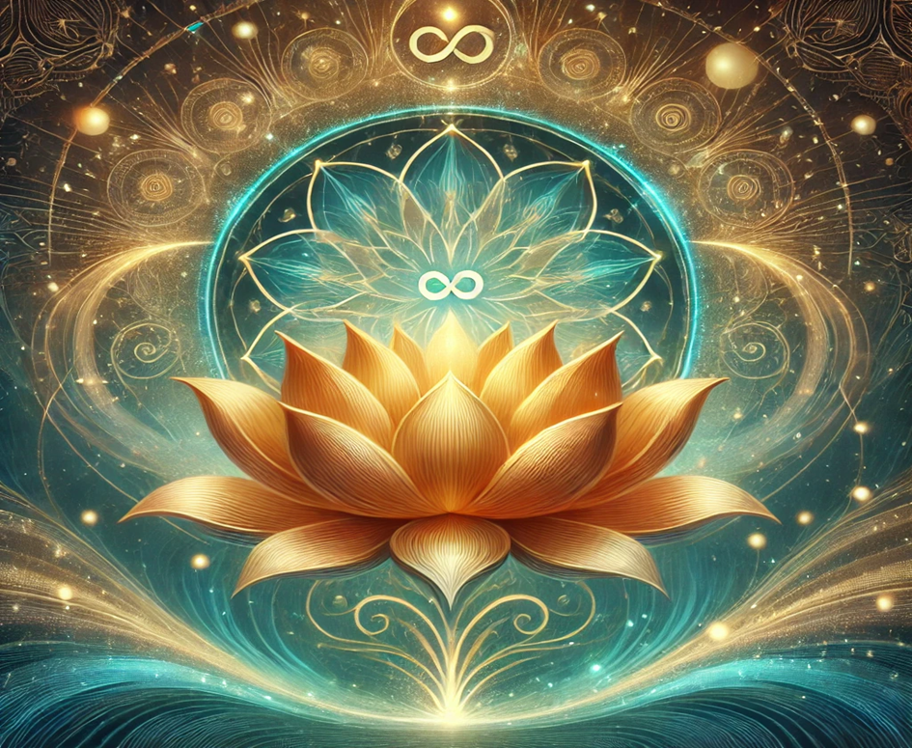
Wachstum befördern, entwickle dich und entfalte dein
Potential!

Behüte, bewahre und wähle!
Die Licht-Vereinigung geschieht.
Glaube & vertraue!
Entscheide dich für den Weg des Lichts!
